
安全体检报告
中国华能集团有限公司福建分公司
2026-07-23 ~ 2026-08-02

▪ 版权申明
本文档中出现的任何文档格式、文字叙述、插图、公式、方法、过程等内容，除非另有特别说明，版权均属深信服科技股份有限公司所有。受国家知识产权以及版权法保护，任何个人、机构未经深信服科技股份有限公司的许可，不得以任何方式复制或者引用本文的内容或片段。
▪ 文档信息
文档名称 | 中国华能集团有限公司福建分公司安全体检风险分析报告
文档管理编号 | SFSS-MSS-R0002
保密级别 | 商业秘密 | 文档版本号 | V1.0
制作人 | 深信服安全服务团队 | 制作日期 | 2026-08-03
复审人 | 深信服安全服务团队 | 复审日期 | 2026-08-03
扩散范围 | 限“深信服科技股份有限公司/单位项目组”、授权客户
分发控制 | 深信服科技股份有限公司：创建、修改、读取 |  | 授权客户：读取

目录
（右键此处选择“更新域”以生成目录）

1. 项目背景
随着信息化与 AI 技术普及，企业业务系统复杂度不断提升，各类隐藏的安全漏洞、配置隐患难以靠日常运维及时发现，极易造成业务中断、数据泄露和经济损失。深信服与中国华能集团有限公司福建分公司协同构建 AI 深度赋能、运营服务辅助、SaaS 敏捷交付、低成本有实效的安全运营体系，为中国华能集团有限公司福建分公司的数智化转型保驾护航。安全体检服务深信服是针对贵公司业务系统的安全状况进行深度安全运营与风险评估，精准定位安全隐患与防护薄弱点，并配套对应的整改方案与落地指导。帮助企业快速完成系统加固，切实提升整体安全防护能力，保障企业核心业务稳定运行。
本次体检共含两项：威胁运营与威胁预防。威胁运营为深信服通过 XDR 平台、AI 智能数据解析、告警分析研判结合 7*24H 专家快速响应遏制，保障核心资产安全事件的快速闭环；威胁预防为深信服通过内外部安全组件协同，在事前帮助客户发现互联网业务与内网资产的风险。本次体检优先关注脆弱性风险，含暴露面（高危开放端口、敏感信息）、软件漏洞、弱口令等。
以下是在 2026-07-23 ~ 2026-08-02 期间的安全体检报告。

2. 风险总览
安全体检总体评级： 差
本次安全体检共发现5130项安全风险，包含3项威胁运营产生的安全事件 与1810项威胁预防产生的安全风险，共涉及3个业务系统、786个资产。
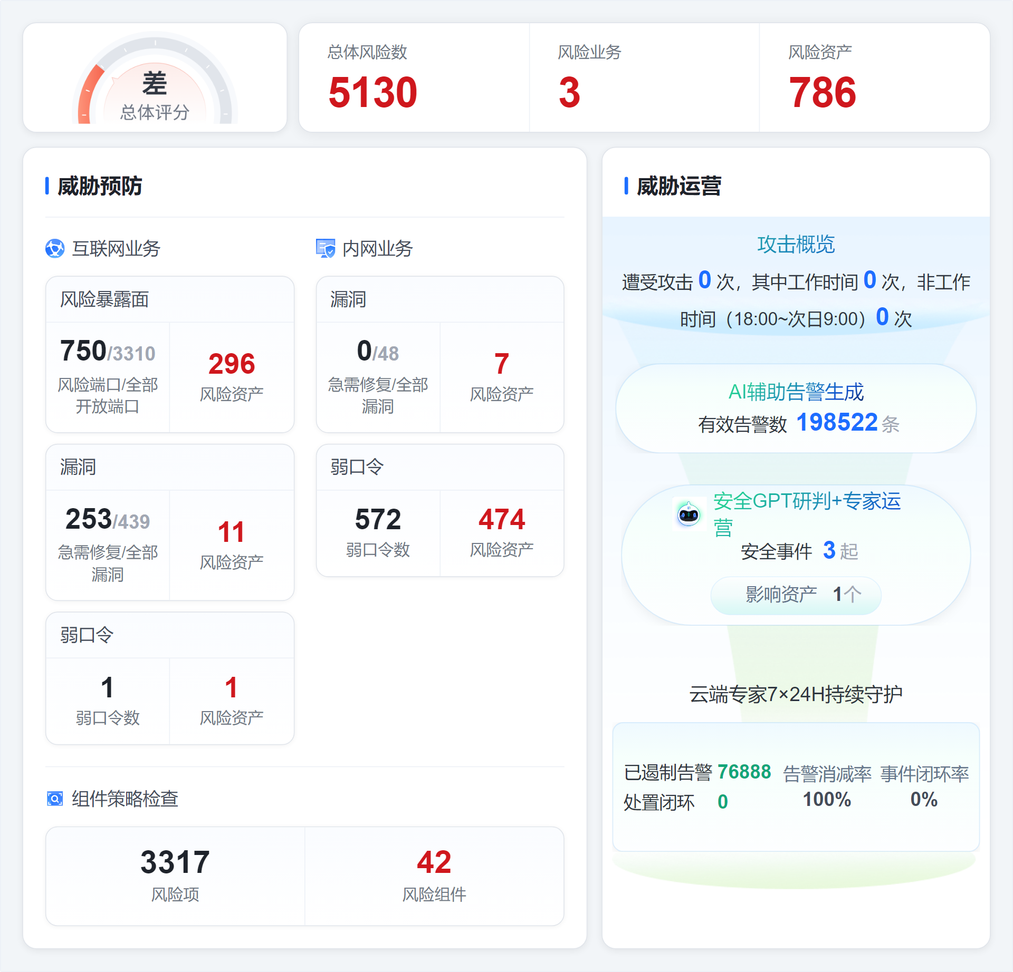

2.1 关键风险
以下几类问题需要贵公司重点关注：
威胁运营 企业遭受网站攻击与漏洞攻击事件
问题描述
当前贵公司累计发生2起网站攻击与漏洞攻击，其中2起攻击成功，其中处置中2起
风险影响
资产（如10.247.205.114)存在高危漏洞一旦被攻击者利用，主机会成为跳板，对其他核心系统进行横向攻击，可能产生业务中断、数据泄露等风险。
安全加固建议
1 漏洞修复
- 漏洞清单与修复方案确定修复优先级，详情参考《漏洞清单.xlsx》。
- 根据修复落地漏洞清单，对齐修复方案和落地计划
- 按照方案落地修复，反馈给MSS团队进行漏洞复测闭环
- 深信服会定期进行漏洞扫描，保障持续发现最新漏洞风险
2 安全防护
- 开启防火墙策略防护
3 访问控制
- 在防火墙上开启ACL策略，仅允许/禁止特定资产访问
4 暴露面收敛
- 根据业务重要性，将非重要服务尽快下线，关闭暴露面
威胁预防 内外部业务存在高危及以上漏洞
问题描述
当前贵公司内外部业务共发现277个高危及以上漏洞
风险影响
可能被攻击者利用形成跳板，对核心系统横向攻击。
安全加固建议
1 漏洞修复
- 漏洞清单与修复方案确定修复优先级，详情参考《漏洞清单.xlsx》。
- 根据修复落地漏洞清单，对齐修复方案和落地计划
- 按照方案落地修复，反馈给MSS团队进行漏洞复测闭环
- 深信服会定期进行漏洞扫描，保障持续发现最新漏洞风险
2 安全防护
- 开启防火墙策略防护
3 访问控制
- 在防火墙上开启ACL策略，仅允许/禁止特定资产访问
4 暴露面收敛
- 根据业务重要性，将非重要服务尽快下线，关闭暴露面
威胁预防 内外部业务存在大量弱口令
问题描述
当前贵公司内外部业务共发现573个弱口令
风险影响
资产（如10.196.115.238、192.168.50.190、1.1.1.4）存在弱口令，黑客可利用暴力破解等手段轻易获取主机权限，引发一系列严重安全事故
安全加固建议
1 修改弱口令
- 基于业务核心程度、是否对外、影响程度等因素评估，修改为合规强口令（大小写字母、数字与符号组合，长度不小于 16 位）。完整弱口令明细参考《弱口令清单.xlsx》
- 重要业务可进行多因素认证，如短信、TOTP令牌等
2 访问控制
- 在防火墙上开启ACL策略，仅允许/禁止特定资产访问
威胁预防 互联网业务存在大量风险暴露面
问题描述
当前贵公司互联网业务共发现750个风险暴露面。包含742个Web服务与8个非Web服务（如ssh、telnet等）
风险影响
服务直接暴露在公网（如218.76.8.41:4635（ssh）），极易被黑客扫描探测，作为入侵突破口发起攻击。
安全加固建议
1 暴露面收敛
- 基于业务核心程度、是否对外、关闭影响等因素评估，关闭相关服务。完整暴露面明细参考《暴露面清单.xlsx》
2 访问控制建议
- 在防火墙上开启ACL策略。
防护有效性 安全组件存在安全防护能力不足
问题描述
存在499个资产尚未安装EDR，发现安全组件策略配置存在异常3317个
风险影响
防护能力不足，一旦遭受安全攻击，对应业务可能产生中断、数据泄露的严重后果。
安全加固建议
1 终端防护
- 推动资产安装EDR并开启杀毒模块，并更新到最新版本的病毒库
- 您目前115.31.65.33、10.162.16.202、172.30.3.52仍未安装EDR，请尽快安装
2 安全策略优化
- 基于安全策略检查的结果，逐步优化安全组件的策略配置

2.2 风险资产 TOP5
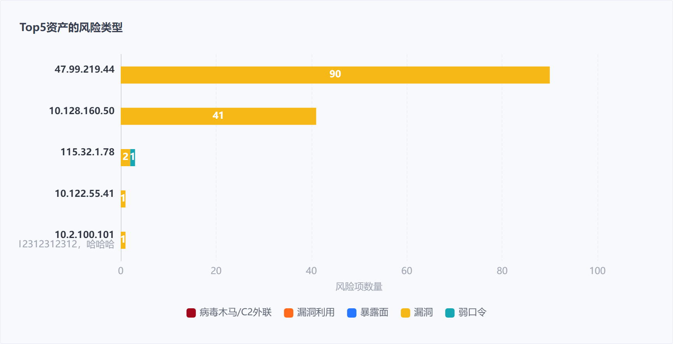
风险资产 | 风险数 | 风险详情
47.99.219.44 | 90 | 该资产共发现90个漏洞（其中40个高危及以上）
10.128.160.50 | 41 | 该资产共发现41个漏洞（其中18个高危及以上）
115.32.1.78 | 3 | 该资产共发现2个漏洞（其中2个高危及以上）  该资产共发现1个弱口令
10.122.55.41 | 1 | 该资产共发现1个漏洞（其中1个高危及以上）
10.2.100.101  子组名12312312312312312，哈哈哈 | 1 | 该资产共发现1个漏洞（其中1个高危及以上）
综上，贵公司安全建设存在明显短板，整体防护能力严重不足。现有防护机制难以抵御常见网络攻击，极易发生核心数据泄露、系统被入侵破坏、核心业务全面中断等重大安全事件，将直接造成大额经济损失、品牌信誉崩塌、行业公信力丧失等不可逆的致命后果。修复方案重点针对47.99.219.44、10.128.160.50、115.32.1.78等资产。

3. 风险详情

3.1 资产台账与安全组件接入
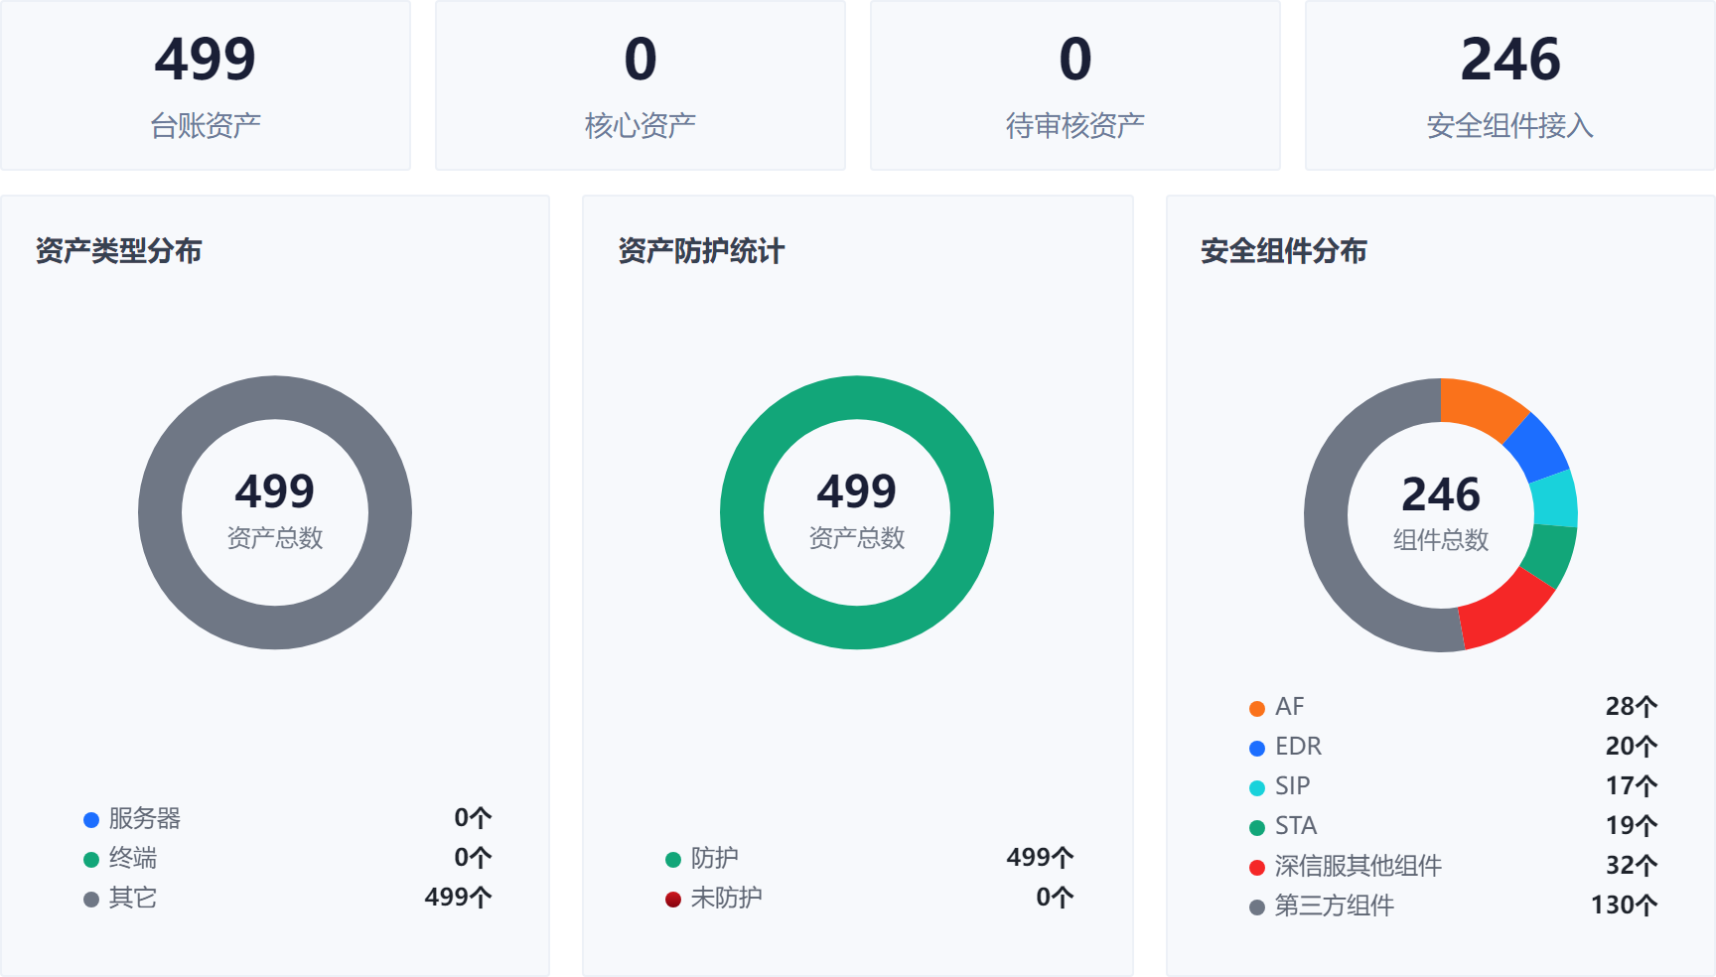
资产详情见《资产清单.xlsx》，也可访问 XDR 平台-->资产中心-->资产总览，组件详情见XDR平台-->配置管理-->产品接入

3.2 威胁运营
威胁运营是深信服通过 AI 智能数据解析、告警分析研判结合 7*24H 专家快速响应遏制能力，保障核心资产的安全事件能够快速闭环。

3.2.1 攻击态势总览
通过服务组件日志分析，贵司在体检期间遭受外部攻击总次数达0次，平均每天捕获网络攻击0次。
非工作时间【18:00~次日 9:00】的攻击次数0次，占比所有攻击总次数的0%。
总攻击趋势如下图所示：


3.2.2 运营总览
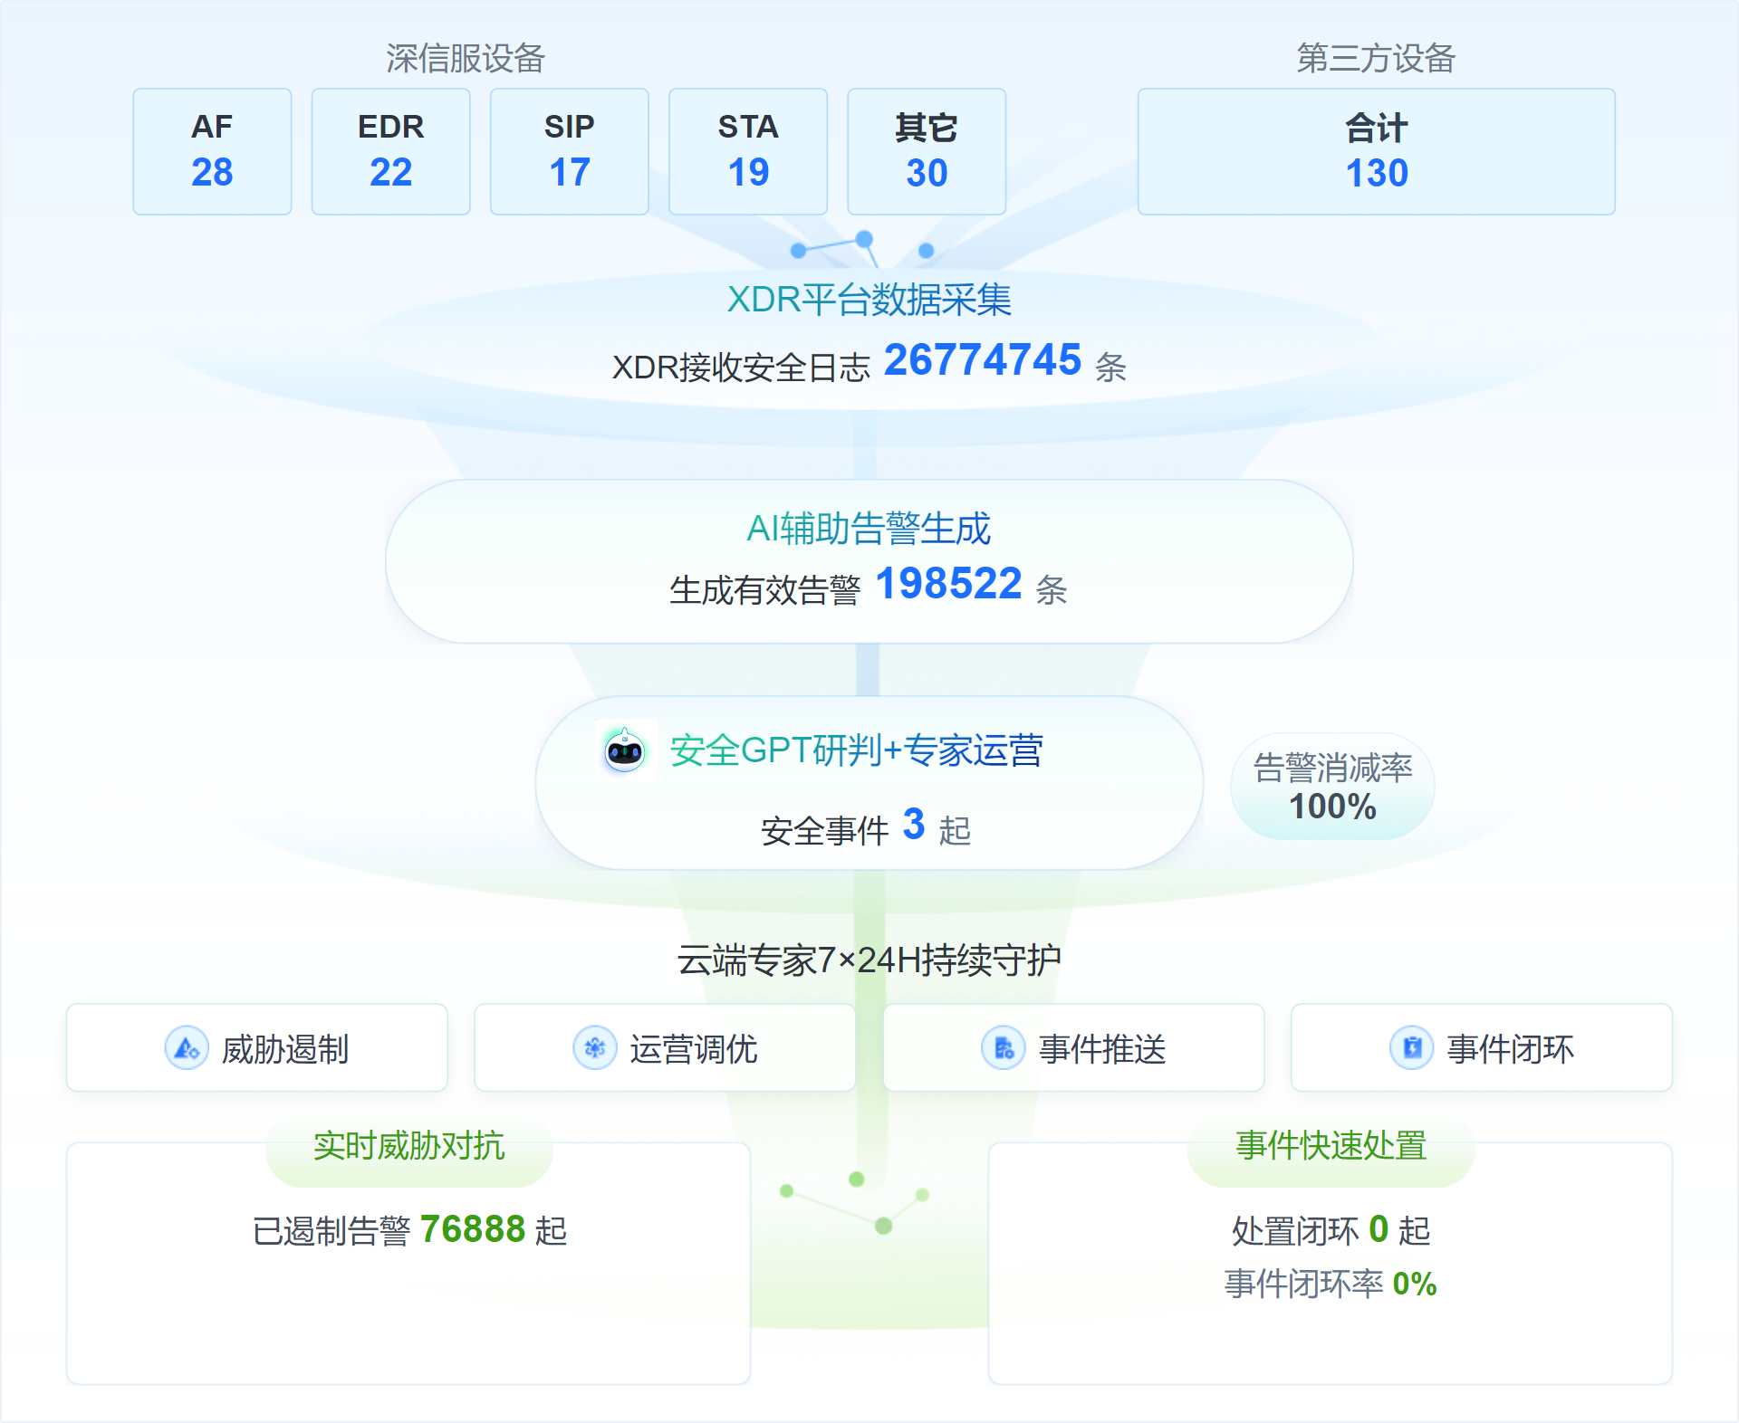
总览如下：
【XDR平台数据接入】总计接入安全设备246个，其中深信服设备116个（AF28个、EDR22个、SIP17个、STA19个、其它30个），第三方设备130个；经深信服 AI 智能数据解析，数据全部接入 XDR 平台，总计接收安全日志26774745条。
【AI辅助告警生成】经深信服云端 AI 智能分析，生成有效告警198522条。
【AI威胁对抗】深信服云端 AI 对威胁进行实时监测和快速遏制，遏制告警76888起。
【安全GPT研判】经深信服安全 GPT 研判，生成安全事件3起（告警消减率100%）。
【云端专家7*24H持续守护】所有安全事件由云端专家结合 AI 进行 7*24H 实时响应处置。总计处置了0起安全事件；事件平均响应时间0分钟，事件闭环率0%。

3.2.3 安全事件分布
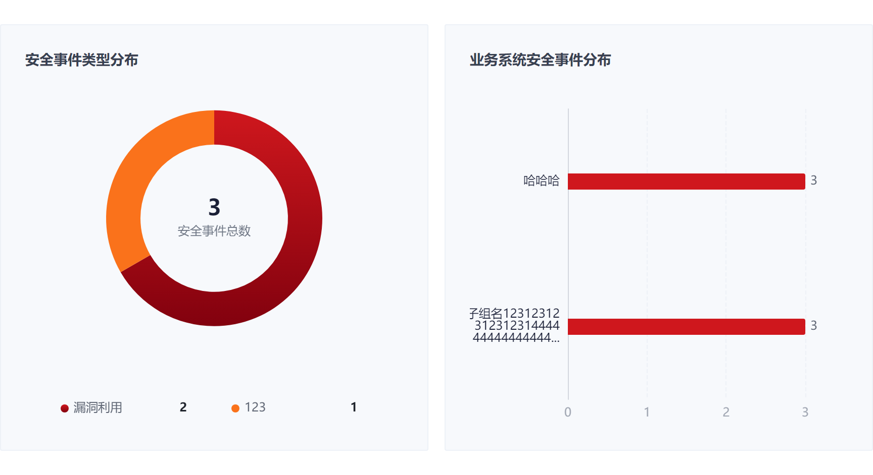
近期漏洞利用较多，后续深信服会重点关注病毒防护。
哈哈哈、子组名12312312312312314444444444444444444444444444444444444444444444442遭受攻击比较严重，后续深信服会重点关注上述业务系统的事件响应。

3.2.4 高危及以上安全事件
高危安全事件是指攻击者获取系统的控制权后，安装恶意软件（如后门程序），潜伏于目标系统中并对其进行长期控制，导致关键业务系统被破坏，甚至造成服务中断。典型的高危事件类型有恶意文件（勒索病毒、钓鱼附件等）、黑客工具（后门工具、代理工具、渗透工具等）、漏洞攻击（系统漏洞攻击、中间件漏洞攻击等）、内网爆破（RDP爆破、SMB爆破、数据库爆破等）、网站攻击（WebShell上传成功、代码注入成功、反序列化攻击成功等）。
以下为高危及以上安全事件，详情见《安全事件清单.xlsx》，也可访问 XDR 平台-->威胁分析-->安全事件处理。

C2外联
受影响主机 | 外联IOC | 最近发生时间 | 处置状态
暂无 C2 外联事件

风险危害 主机失陷后与恶意 C2 服务器建立外联，攻击者可远程控制主机、窃取数据或发起进一步攻击，存在持续控制风险。出现C2外联表明主机可能已被专业攻击者控制，常被用作横向移动与持久化驻留的跳板。

病毒木马
本次体检共发现病毒木马事件0起，存在该风险的主机列表举例如下：
受影响主机 | 病毒Hash | 最近发生时间 | 处置状态
暂无病毒木马事件

风险危害 病毒木马是一种结合了病毒和木马特性的恶意软件，影响包括系统控制权丧失、数据泄露、业务中断和修复难度较大。计算机感染该病毒后容易成为远控肉鸡，危害程度随时可能进一步恶化，最终造成窃取敏感数据、执行恶意操作、投递勒索病毒等更严重危害。

漏洞利用
本次体检共发现漏洞利用事件2起，存在该风险的主机列表举例如下：
事件名称 | 受影响主机 | 最近发生时间 | 处置状态
主机存在Chopper 2014版PHP Webshell上传 | 10.247.205.114 | 2026-07-10 01:07:48 | 处置中
主机存在Chopper 2014版PHP Webshell上传 | 10.247.205.114 | 2026-07-10 01:07:48 | 处置中

风险危害 漏洞利用涉及攻击者实际利用漏洞进行攻击，可能通过恶意输入或特定工具来实现。攻击者的目标是执行恶意代码或获取系统控制权，可能导致数据泄露、系统崩溃和业务中断。修复和预防措施成本高昂，并对企业造成严重影响。

3.3 威胁预防
威胁预防是深信服通过内外部安全组件在事前帮助客户发现互联网业务与内网资产的风险。本次体检优先关注脆弱性问题，常见的脆弱性问题有风险暴露面、软件漏洞、弱口令等。

3.3.1 互联网业务
互联网业务风险较差，存在一些对外暴露的端口与服务。其中有1243个资产暴露了3310个端口（风险端口750个），存在439个互联网漏洞，存在1个弱口令。

风险暴露面
共发现互联网暴露面端口3310个，其中风险端口750个。分布如下：
注：暴露的端口和业务后台页面可能会被攻击者探测并利用。
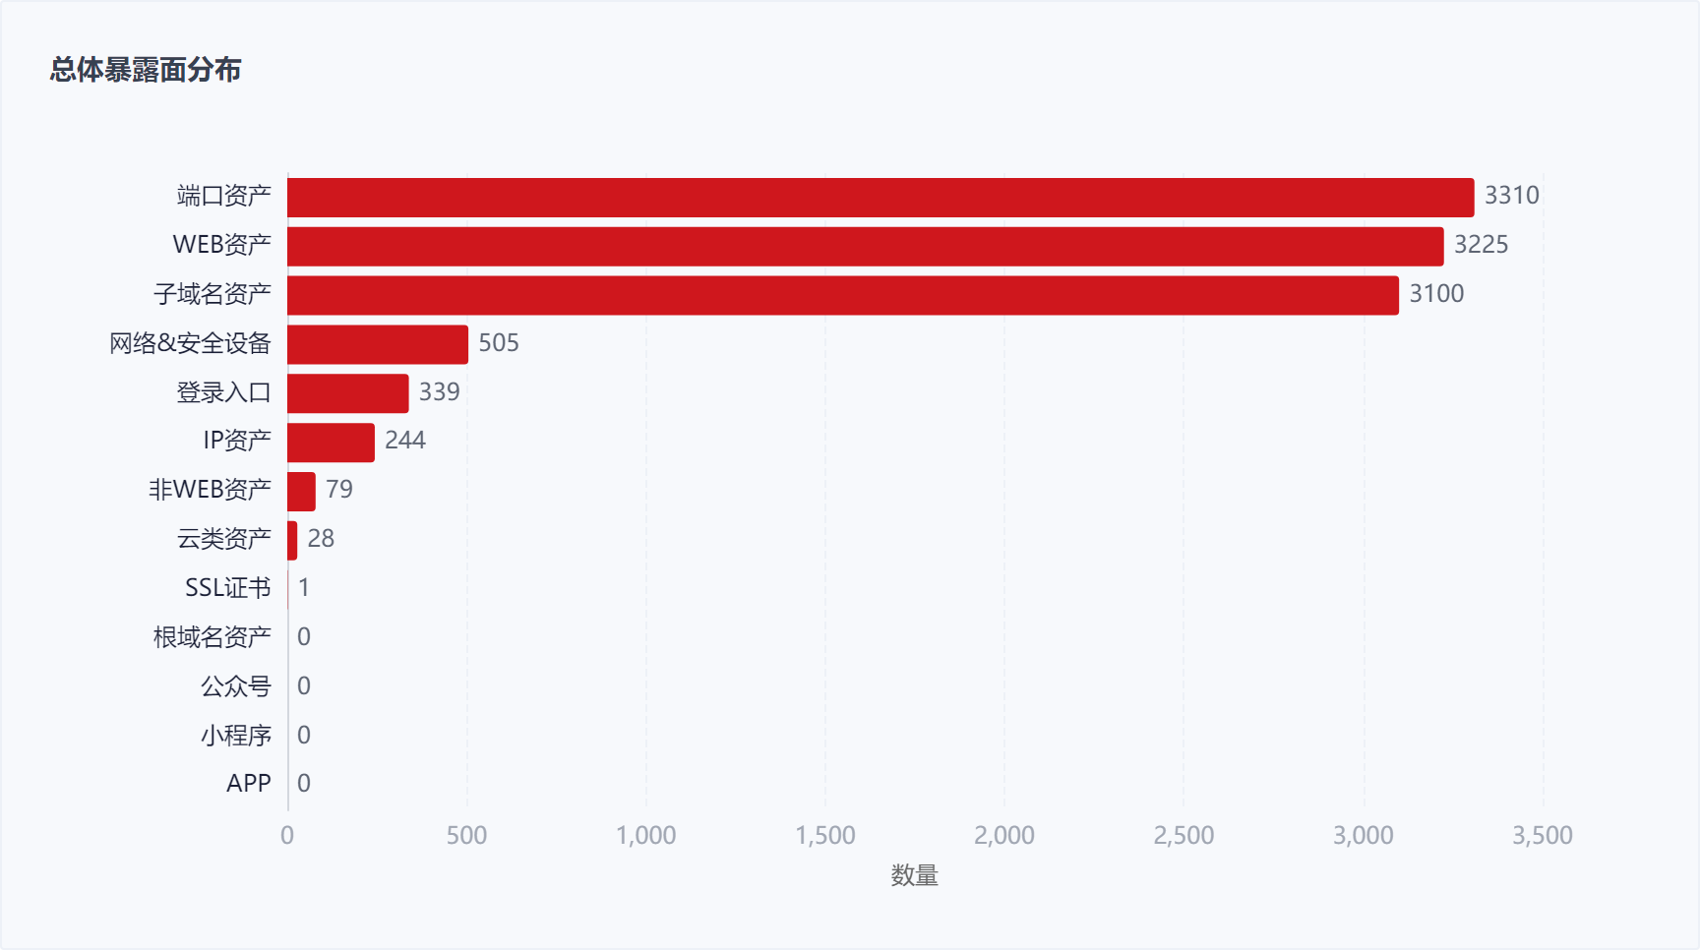
图 1 总体暴露面分布
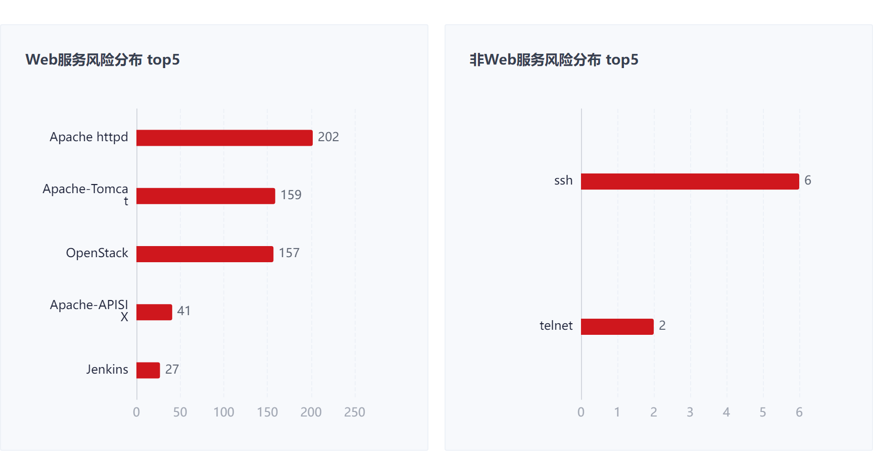
图 2 Web服务和非Web服务风险分布 top5
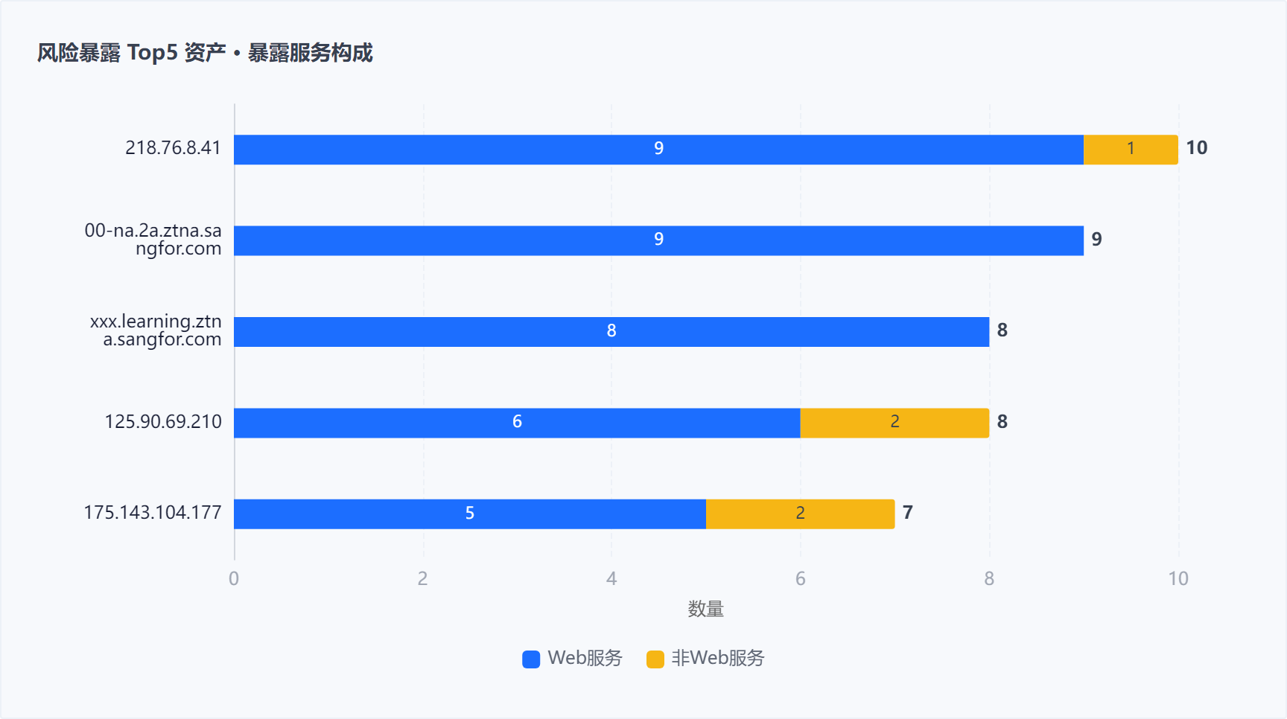
图 3 风险暴露 Top5 资产 · 暴露服务构成
暴露面详情见《暴露面清单.xlsx》

漏洞
本次体检共发现互联网漏洞439个（严重1个、高危252个、中危155个、低危31个），关联资产11个。
从漏洞修复优先级视角统计，急需修复253个、尽快修复155个、建议修复31个。
互联网漏洞风险资产TOP 5如下：
序号 | 风险资产 | 漏洞修复优先级
1 | sub.workwork.life | 急需修复： 212 个  尽快修复： 104 个  建议修复： 12 个
2 | 47.99.219.44 | 急需修复： 40 个  尽快修复： 40 个  建议修复： 10 个
3 | xnd.rabbitmq.idaas.sangfor.com | 急需修复： 1 个  尽快修复： 4 个  建议修复： 3 个
4 | archives.sangfor.com | 急需修复： 0 个  尽快修复： 1 个  建议修复： 5 个
5 | 175.143.104.177 | 急需修复： 0 个  尽快修复： 1 个  建议修复： 0 个
互联网漏洞详情见《漏洞清单.xlsx》

弱口令
本次体检共发现1个资产存在弱口令1个，分布如下：
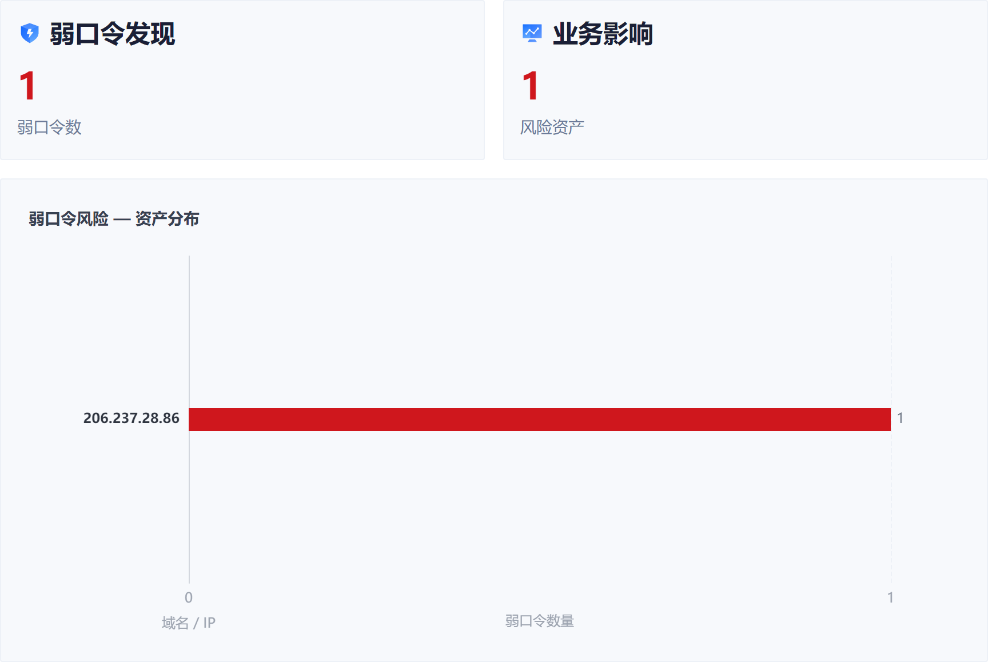
弱口令详情见《弱口令清单.xlsx》

3.3.2 内网业务
当前内网业务整体风险较差，按照修复优先级来修复。

漏洞
本次体检共发现内网漏洞48个（严重6个，其中可利用0个；高危18个，其中可利用0个；中危19个，其中可利用0个；低危5个，其中可利用0个），关联资产7个，其中关联业务系统0个。
从漏洞修复优先级视角统计，急需修复0个、尽快修复43个、建议修复5个。
内网漏洞风险资产TOP 5如下：
序号 | 风险资产 | 漏洞修复优先级
1 | 10.128.160.50 | 急需修复： 0 个  尽快修复： 36 个  建议修复： 5 个
2 | 115.32.1.78 | 急需修复： 0 个  尽快修复： 2 个  建议修复： 0 个
3 | 10.50.145.10 | 急需修复： 0 个  尽快修复： 1 个  建议修复： 0 个
4 | 10.27.202.114 | 急需修复： 0 个  尽快修复： 1 个  建议修复： 0 个
5 | 10.2.100.101 | 急需修复： 0 个  尽快修复： 1 个  建议修复： 0 个
内网漏洞详情见《漏洞清单.xlsx》，也可访问 XDR 平台-->风险管理-->脆弱性-->漏洞

弱口令
本次体检共发现474个资产存在弱口令572个，分布如下：
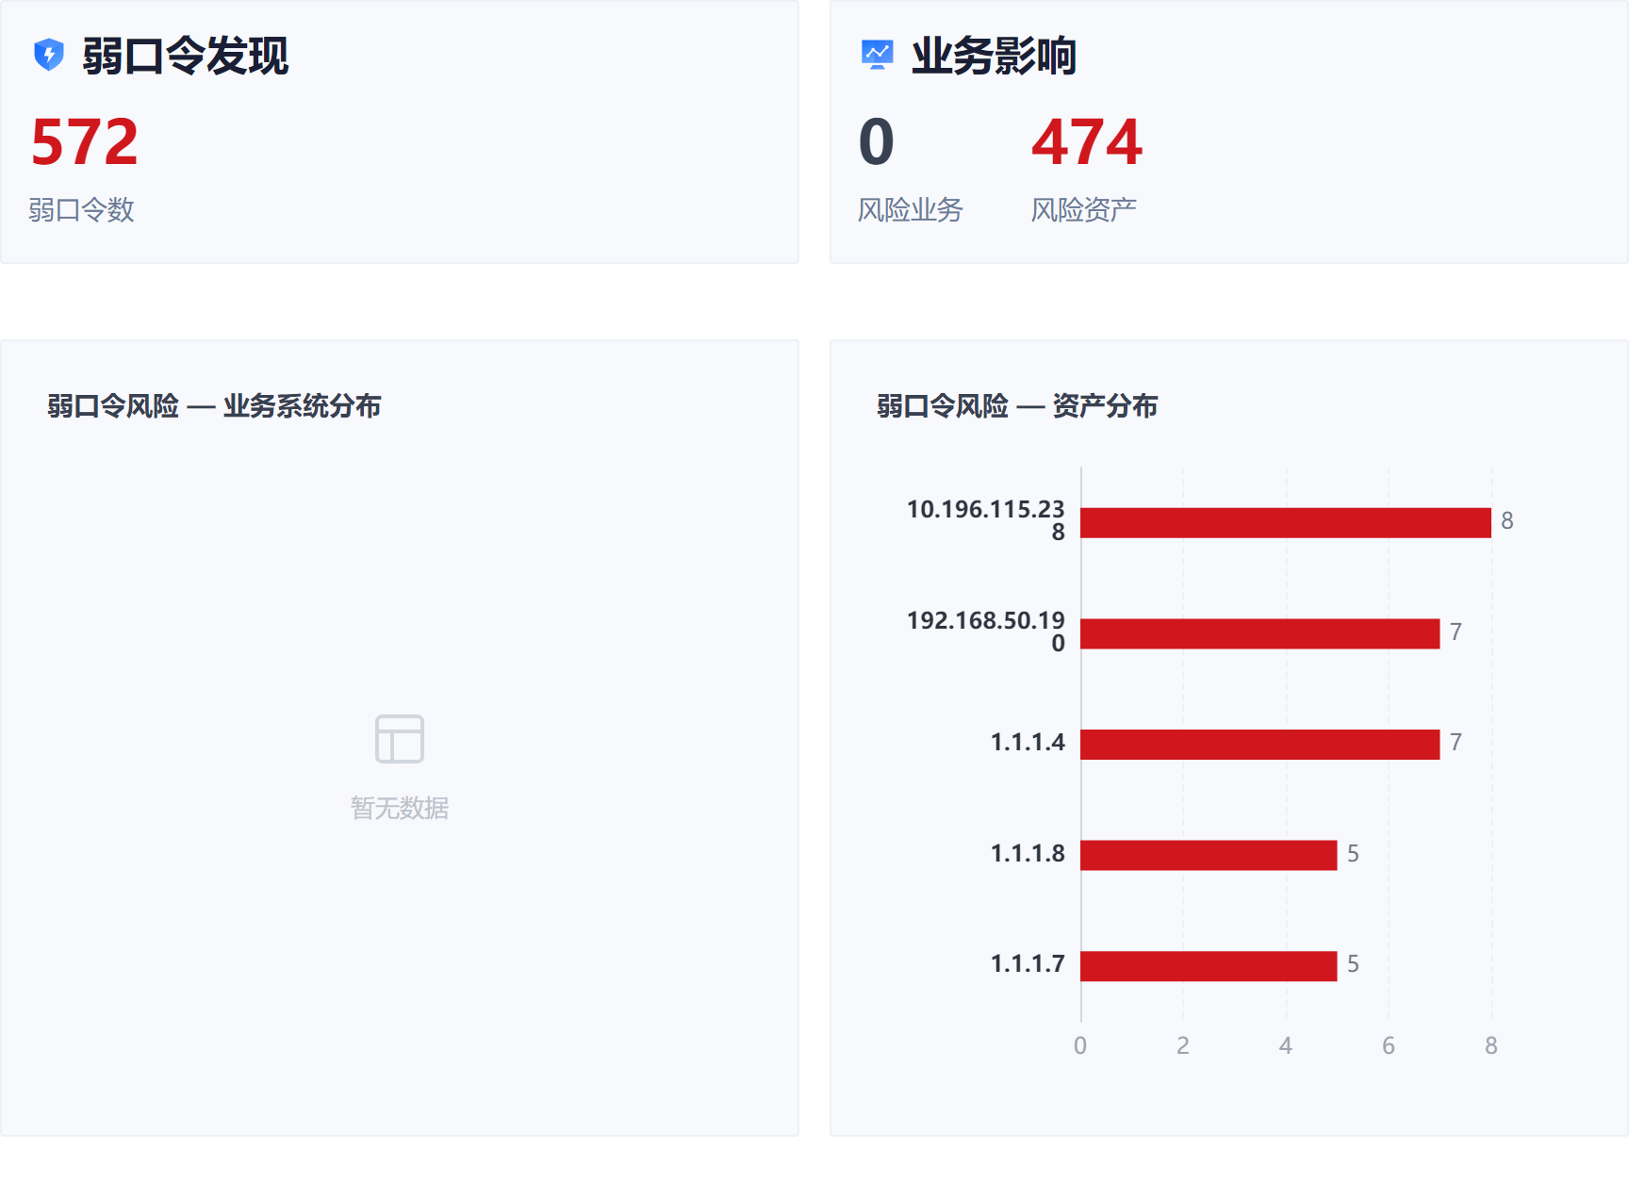
弱口令详情见《弱口令清单.xlsx》，也可访问 XDR 平台-->风险管理-->脆弱性-->弱口令

3.3.3 防护有效性

安全组件策略检查
评估期间，深信服安全服务团队对接入的深信服安全组件进行策略检查，涉及检查项3947个，发现安全组件策略配置异常项3317个（EDR 2242 个、AF 1048 个、SIP 27 个）。
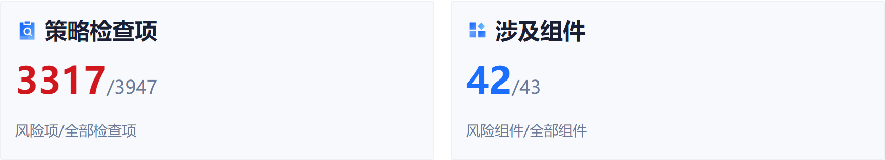
组件全部检查项风险统计：
序号 | 组件类型 | 组件名称 | 全部检查项（风险项）
1 | EDR | EDR_XJ001_0510编辑 | 136（124）
2 | EDR | EDR17 | 136（128）
3 | EDR | EDR_接入码_cxj | 136（128）
4 | EDR | EDR设备513 | 136（128）
5 | EDR | EDR_MOCK_AUTO_5cc70d15 | 136（124）
6 | EDR | EDR1784016193040 | 136（128）
7 | EDR | EDR_001 | 136（124）
8 | EDR | EDR_002 | 136（128）
9 | EDR | EDR_004 | 136（128）
10 | EDR | EDR_005 | 136（124）
11 | EDR | EDR_007 | 136（124）
12 | EDR | EDR_008 | 136（128）
13 | EDR | EDR_006 | 128（120）
14 | EDR | EDRLite_AUTO_1782501380 | 128（120）
15 | EDR | EDR_AUTO_1782501439 | 128（120）
16 | EDR | EDR59 | 128（120）
17 | EDR | aES_wmt_cloud_password | 128（120）
18 | EDR | EDR_wmt_cloud_password | 128（56）
19 | EDR | EDR56 | 124（56）
20 | AF | AF28 | 96（21）
21 | AF | AF_wmt_cloud_password_85 | 96（32）
22 | AF | AF_wmt_xdr_key | 96（24）
23 | AF | AF_LYM_TEST | 88（84）
24 | AF | AF_003 | 88（84）
25 | AF | AF102设备 | 84（84）
26 | AF | AF | 84（80）
27 | AF | AF_MOCK_AUTO_37142a61 | 84（80）
28 | AF | AF_wmt_cloud_password | 84（80）
29 | AF | AF_wmt_cloud_key | 84（80）
30 | AF | AF_MOCK_AUTO_95c31fcc | 84（80）
31 | AF | AF_002 | 84（84）
32 | AF | bvt_AF1784103714 | 84（84）
33 | AF | bvt_AF1784106014 | 84（84）
34 | EDR | EDR-终端防护 | 31（14）
35 | AF | AF-出口防火墙-02 | 24（5）
36 | AF | AF-出口防火墙-01 | 21（20）
37 | AF | AF_005 | 21（21）
38 | AF | asdf | 21（21）
39 | SIP | SIP_AUTO_1782501383 | 20（8）
40 | SIP | sips | 20（4）
41 | SIP | SIP_wmt_xdr_key | 20
42 | SIP | SIP_002 | 20（10）
43 | SIP | SIP_006 | 5（5）
各组件策略检查异常项如下（部分）：
序号 | 组件名称 | 防护策略 | 状态 | 异常描述 | 风险说明
1 | EDR_XJ001_0510编辑 (EDR) | Windows文件实时防护功能开启情况 | 策略获取失败 | 当前策略获取失败，请人工检查该设备策略情况。 | -
2 | EDR_XJ001_0510编辑 (EDR) | Windows文件实时防护功能开启情况 | 策略获取失败 | 当前策略获取失败，请人工检查该设备策略情况。 | -
3 | EDR_XJ001_0510编辑 (EDR) | Windows文件实时防护功能开启情况 | 策略获取失败 | 当前策略获取失败，请人工检查该设备策略情况。 | -
4 | EDR_XJ001_0510编辑 (EDR) | Windows文件实时防护功能开启情况 | 策略获取失败 | 当前策略获取失败，请人工检查该设备策略情况。 | -
5 | EDR_XJ001_0510编辑 (EDR) | Linux系统文件实时防护功能开启 | 策略获取失败 | 当前策略获取失败，请人工检查该设备策略情况。 | -
策略检查详情见《策略检查清单.xlsx》

4. 附录

4.1 评估原则
本次评估工作中严格遵循以下原则：
原则 | 说明
规范性原则 | 遵循《信息安全运营评估规范》和国内外有关安全标准，规范工作过程和文档。
最小影响原则 | 尽可能小的影响被评估系统和网络的正常运行。
保密性原则 | 双方签署保密协议，在评估前和评估过程中对评估数据严格保密，评估结束后严禁将评估中的数据用于任何有损被评估方利益的用途。

4.2 评估目标
通过开展安全评估工作，全面了解贵公司信息系统的安全现状，并分析出目前的不足之处，为贵公司加强对信息系统的安全防护提供方向，且对已经入侵的潜伏威胁进行深度识别分析，降低现有安全隐患导致的安全事件发生概率，遏制风险的进一步蔓延，保障业务系统安全。

4.3 评估范围
本次评估范围为贵公司网络环境中安全组件所能监测覆盖到的所有资产。

4.4 评估手段
本次评估主要采用了日志分析、漏洞扫描、资产识别、互联网暴露面梳理、网络架构分析等手段，保证了评估的全面性。通过对网络环境、资产、脆弱性、现阶段存在的风险进行分析，客观地根据所有资产面临的风险状况提出安全需求，并通过针对性地选择和实施某些安全控制措施来满足安全需求，从而达到降低风险的目的。

4.5 安全评级

体检总体评级
总体评级 | 风险程度 | 定义
优 | 低危风险 | 优表明整体风险程度较低，综合评分在90~100
良 | 中危风险 | 良表明整体风险程度居中，但风险可控，稍加治理即可达到优秀评级，综合评分在80~89
中 | 高危风险 | 中表明整体风险程度较高，处于失控边缘，若再不修复即将失陷，爆发安全问题，综合评分在60~79
差 | 严重风险 | 差表明内外部风险极大，已经爆发安全问题，急需修复，综合评分在60分以下
附：评分根据已产生的安全事件、主动风险发现所感知到的所有风险，基于风险类型与风险资产重要性综合打分

安全事件评级
风险等级 | 定义
严重 | 若被标记为严重，表示存在针对目标或破坏核心基础架构，导致多个服务中断，导致多个系统破坏或危害关键基础架构的增加的黑客攻击，病毒或其他恶意网络活动的高风险。在此级别上，漏洞利用的破坏或破坏程度很高，或者严重破坏或破坏的可能性很高。
高危 | 若被标记为高危，表示由于黑客入侵，病毒或其他恶意活动增加了危害系统或降低服务质量的重大风险。在此级别上，已知的漏洞正在以中等程度的损坏或破坏来利用，或者发生重大损坏或破坏的可能性很高。
中危 | 若被标记为中危，表示存在黑客攻击、病毒或其他恶意网络活动，造成系统局部功能受影响、少量信息异常的一般风险。在此级别上，漏洞利用仅造成轻微损坏，或者发生一般性损坏的可能性较高。
低危 | 若被标记为低危，表示除了已知的黑客活动，已知的病毒或其他已知恶意活动的正常关注之外，没有异常活动存在。

漏洞危害程度评级
基于 CVSS（Common Vulnerability Scoring System）2.0 与 3.0 进行等级标准定义
风险等级 | 定义
严重 | CVSS 3.0：9.0-10.0
高危 | CVSS 2.0：7.0-10.0；CVSS 3.0：7.0-8.9
中危 | CVSS 2.0：4.0-6.9；CVSS 3.0：4.0-6.9
低危 | CVSS 2.0：0.1-3.9；CVSS 3.0：0.1-3.9

漏洞修复优先级
